2016-2017 EĞİTİM ÖĞRETİM YILI ALTINŞEHİR ORTAOKULU 5. SINIF FEN BİLİMLERİ DERSİ 2. DÖNEM 1. YAZILI SINAV SORULARI
Ad: Soyad: Sınıf: No:

1. Verilen bilgileri, numaralarını kullanarak uygun sepete yazınız. (Bir bilgi, birden fazla sepete yazılabilir.) (26 Puan)
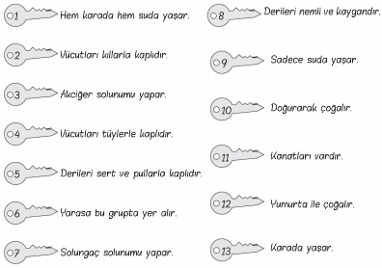

Memeliler Kuşlar Sürüngenler Balıklar Kurbağalar
2. Aşağıdaki canlıları uygun soruların cevabına yazınız. (14 Puan)
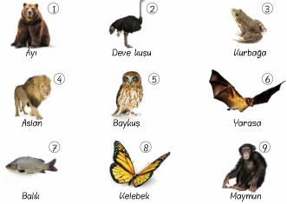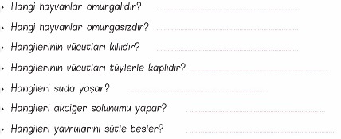
3. Çiçeğin kısımlarını ve görevlerini yazınız. ( 20 Puan )
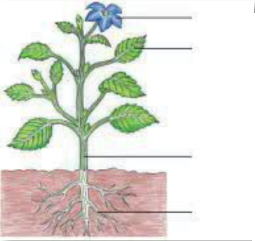
4. Cümleleri uygun kelimelerle eşleştiriniz. (12 Puan)
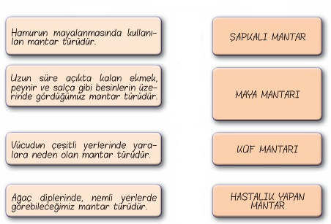
5. Aşağıda verilen elektrik devrelerindeki ampullerin parlaklıkları büyükten küçüğe doğru sıralayınız. (20 Puan)
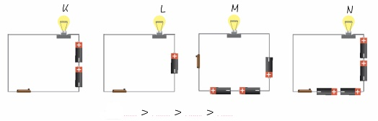
6. Aşağıdakilerden hangisi mantarların olumlu etkilerinden biri değildir? ( 8 Puan)
A) Penisilin antibiyotiğinin yapımında kullanılması
B) Hamurun mayalanmasını sağlaması
C) Bazılarını besin olarak tüketmemiz
D) Besinlerin küflenmesini sağlaması

